**字符串和数组**

1、编写函数uniq(arr)，返回去掉arr重复项的新数组。

例如，uniq([1,2,2,2,3,3,3,3])将返回[1,2,3]。

参考答案：

function uniq(arr){

var arr1=[];

for(var i=0; i<arr.length; i++){

if (arr1.indexOf(arr[i]) == -1){

arr1.push(arr[i]);

}

}

return arr1;

}

console.log(uniq([1,2,3,1,2,5,6]));

2、将字符串“我爱河北师范大学”逆序并在控制台输出。

参考答案：

思路：将字符串转为数组，将数组逆序，再将数组转回字符串

function reverse(str){

return str = str.split("").reverse().join("");

}

console.log(reverse("我爱河北师范大学"));

3、编写一个二维数组，存储九九乘法表。存储结果如下：

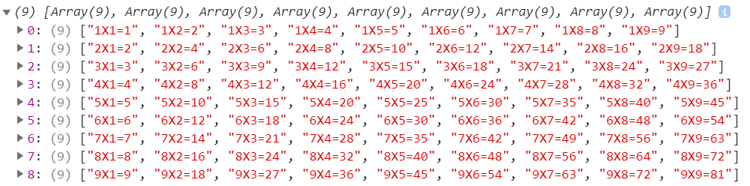

参考答案：

var arr1=[];

for(var i=1;i<=9;i++){

var arr2=[];

for(var j=1;j<=9;j++){

arr2.push(i+"X"+j+"="+i*j);

}

arr1.push(arr2);

}

console.log(arr1);

4、截取字符串“abcdefghi”的“fghi”。

参考答案：

var myvalue=”abcdefghi”;

var jiequ=myvalue.substring(myvalue.length-4,myvalue.length);

alert(jiequ);

5、push()、pop()、shift()、unshift()分别是什么功能?

参考答案：

/*push 方法

将新元素添加到一个数组中，并返回数组的新长度值。*/

var a=[1,2,3,4];

a.push(5);

/*pop 方法

移除数组中的最后一个元素并返回该元素。*/

var a=[1,2,3,4];

a.pop();

/*shift 方法

移除数组中的第一个元素并返回该元素。*/  
var a=[1,2];

alert(a.shift());

/*unshift 方法

将指定的元素插入数组开始位置并返回该数组。*/